**РОССИЙСКИЙ УНИВЕРСИТЕТ ДРУЖБЫ НАРОДОВ**

**Факультет физико-математических и естественных наук**

**Кафедра прикладной информатики и теории вероятностей**

**ОТЧЕТ**

**по лабораторной работе № 9**

*дисциплина: Операционные системы*

Студент: Шарипов Дониёр

Группа: НПМбд-03-21

**МОСКВА**

2022 г.

Цель работы:

Познакомиться с операционной системой Linux. Получить практические навыки работы с редактором Emacs.

1)Сначала откроем emacs и создадим файл lab07.sh с помощью комбинации Ctrl-x Ctrl-f (C-x C-f).

2) Потом наберем текст:

#!/bin/bash

HELL=Hello

function hello {

LOCAL HELLO=World

echo $HELLO

}

echo $HELLO

hello.

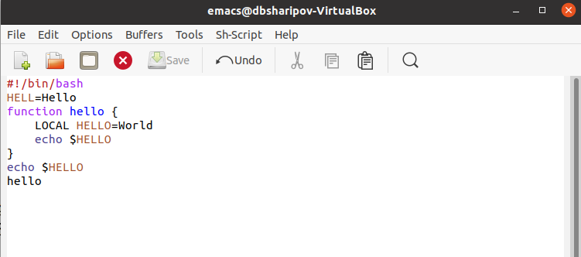

2)Сохраним файл с помощью комбинации Ctrl-x Ctrl-s (C-x C-s).

И проделаем с ним стандартные процедуры редактирования.

Вырежем одной командой целую строку (С-k).

Вставим эту строку в конец файла (C-y).

Выделим область текста (C-space).

Скопируем область в буфер обмена (M-w).

Вставим область в конец файла.

Вновь выделим эту область и на этот раз вырежем её (C-w).

Отменим последнее действие (C-/).

Переместим курсор в начало строки (C-a).

Переместим курсор в конец строки (C-e).

Переместим курсор в начало буфера (M-<)

Переместим курсор в конец буфера (M->).

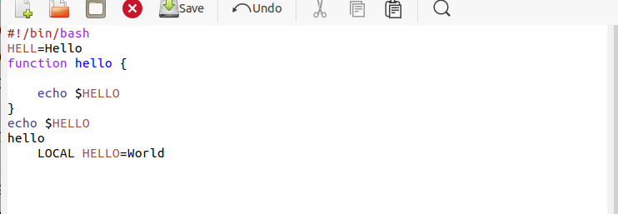

Управление буферами.

Выведем список активных буферов на экран (C-x C-b).

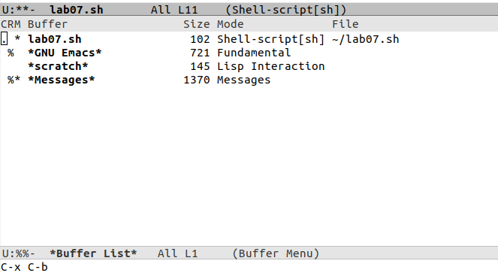

Переместим во вновь открытое окно (C-x) o со списком открытых буферов

и переключимся на другой буфер.

Закроем это окно (C-x 0).

Теперь вновь переключимся между буферами, но уже без вывода их списка на

экран (C-x b).

Управление окнами.

Поделите фрейм на 4 части: разделим фрейм на два окна по вертикали (C-x 3),

а затем каждое из этих окон на две части по горизонтали (C-x 2)

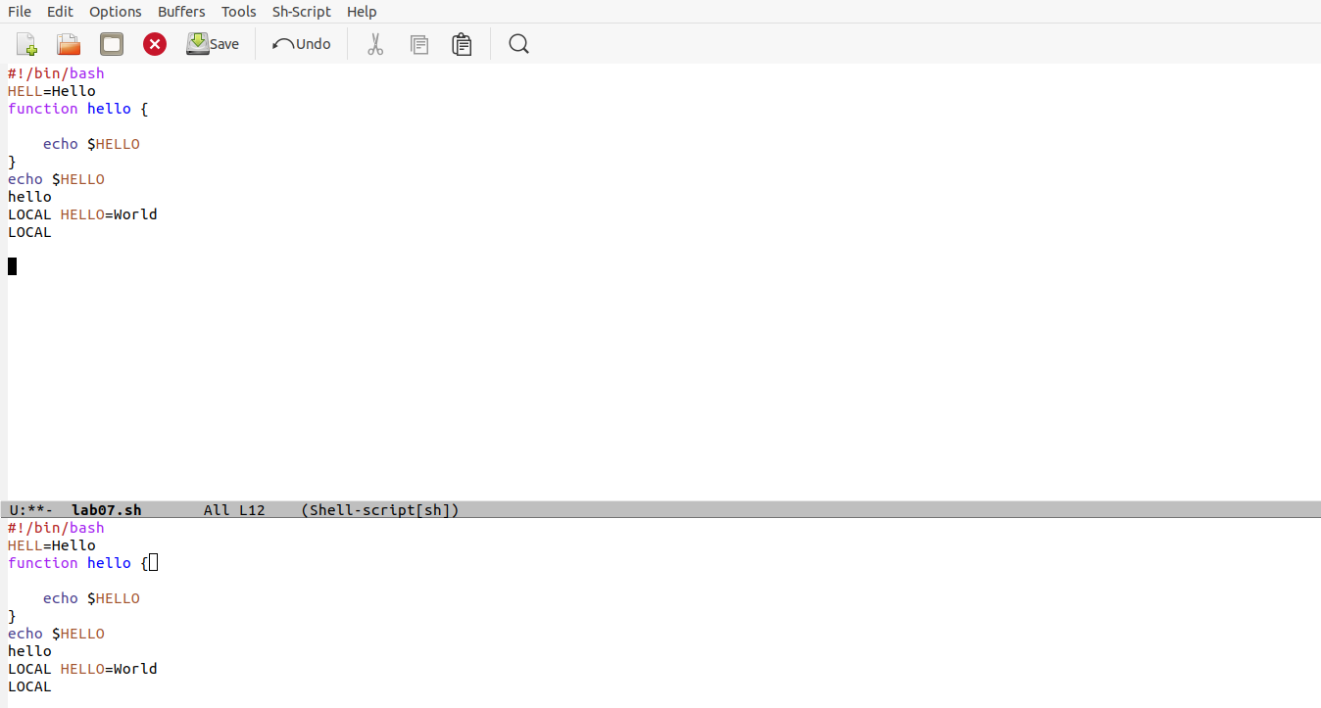

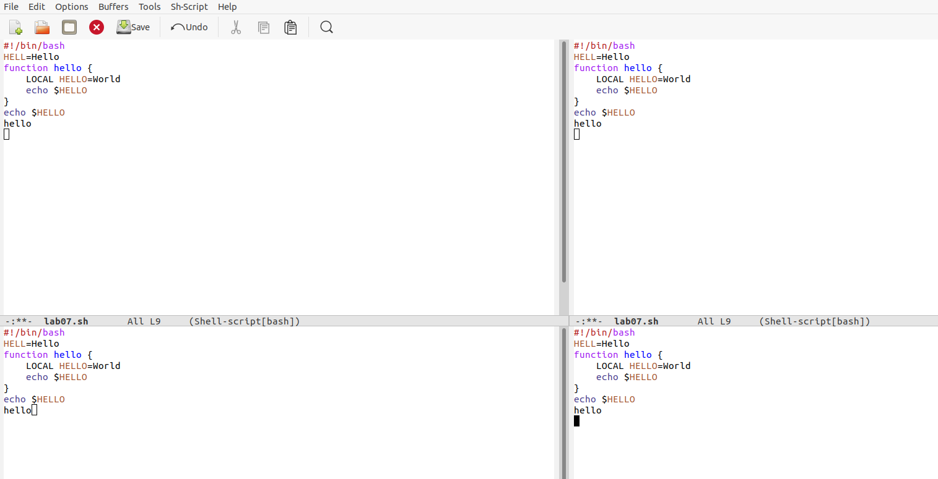

В каждом из четырёх созданных окон откроем новый буфер (файл) и введём

несколько строк текста.

Режим поиска:

Переключимся в режим поиска (C-s) и найдём несколько слов, присутствующих

в тексте.

Переключимся между результатами поиска, нажимая C-s.

Выйдем из режима поиска, нажав C-g.

Перейдём в режим поиска и замены (M-%), введём текст, который следует найти

и заменить, нажмём Enter , затем вводим текст для замены. После того как будут

подсвечены результаты поиска, нажмём ! для подтверждения замены.

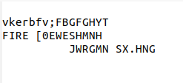

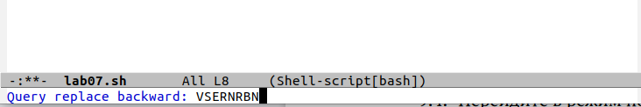

Вывод: в этой лабораторной работе я приобрел практические навыки по работе с Emacs.